一种煤矿机电作业用的振动监测装置
技术领域
本实用新型涉及煤矿机电设备监测领域，具体是一种煤矿机电作业用的振动监测装置。
背景技术
在煤矿开采过程中，需要使用多种煤矿机电设备进行开采工作，煤矿机电设备在运行过程中会产生振动，振动是机器的脉搏，振动是 机器状况的一种表征，机电设备的故障分析的方法有很多种，大多以噪声和振动为基础，对于机电设备来讲，稳定状态下的振动具有一定的振幅和频率，当设备运行故障时，某部分器件的振动也会随之发生变化。
如现有公开号为CN209264102U的中国专利公开了一种用于煤矿机电设备的振动监测装置，包括底座，底座的上方设置检测器本体，检测器本体的前表壁上端安装有显示屏，且检测器本体的前表壁下端设置有信号灯和控制器，信号灯位于控制器的一侧，检测器本体的上方安装有报警器，且检测器本体的内部一端设置有蓄电池，通过设置的外筒、传导板、第一弹簧、感应头和磁铁，检测头外表壁四周设置的磁铁利用磁性作用将检测头吸附在煤矿机电设备的外表壁上，感应头紧贴机电设备的外表壁，监测的振动信息通过传导板传递给振动感应板。
上述的现有技术方案存在以下缺陷：上述装置感应头将振动信息通过传导板传递给振动感应板，不能直观的去监测到机电设备的振幅，不便于观察，使工作人员对机电设备的振动情况没有直观的了解。
实用新型内容
本实用新型为了解决现有监测设备无法使工作人员对机电设备的振动有直观的理解，提供了一种煤矿机电作业用的振动监测装置。
本实用新型是通过以下技术方案实现的：一种煤矿机电作业用的振动监测装置，包括底座，底座的上表面固定安装有若干第一固定块，所有第一固定块远离底座的一侧均开设有第一滑槽，第一滑槽的延伸方向位于水平面上，每个第一滑槽内均滑动连接有第一滑块，所有第一滑块的延伸方向与底座上表面相垂直，所有第一滑块远离第一固定块一侧共同固定连接于挡板上，所述挡板与第一固定块之间有间距，底座一侧固定连接有若干第一支撑板，每个第一支撑板远离底座一端均贯穿插设且滑动连接有第一连杆，第一连杆的轴向平行于底座上表面，所有第一连杆一端均与挡板固定连接 ，所有第一连杆远离挡板一端套设且滑动连接有套筒，套筒与第一支撑板远离挡板一侧固定连接，底座的上表面固定连接有若干第二支撑板，每个第二支撑板远离底座一侧均固定连接有固定盘，每个固定盘相互远离一侧设有限位块，所有固定盘中部共同贯穿插设有转轴，转轴与固定盘转动配合，转轴上固定穿设有与第一连杆相对应的凸轮，第一连杆位于转轴上方且凸轮上沿径向开设有条形孔，第一连杆的端部通过销轴与条形孔限位滑移配合，与限位块相对应的转轴上固定套设有套环，套环上开设有与限位块限位滑移配合的弧形孔，转轴上固设有若干第二连杆，底座的上表面与第二连杆相对应的固定安装有第二固定块，每个第二固定块远离底座一侧均开设有第二滑槽，第二滑槽的延伸方向与第一滑槽方向一致，第二滑槽内均滑动连接有第二滑块，第二滑块能够沿着第二滑槽移动，每个第二连杆靠近底座一端与相应的第二滑块铰接连接。
作为本实用新型技术方案的进一步改进，所述底座上表面的四个边角处均竖直固定安装有立柱，所有立柱相互远离一侧均设有照明装置。
作为本实用新型技术方案的进一步改进，远离挡板的两个立柱的相对面上均设置有插板，插板内沿水平方向活动插置有推板，两个立柱间的推板能够相互闭合。
作为本实用新型技术方案的进一步改进，远离挡板的两个立柱分别与位于同侧的靠近挡板的立柱之间插设有防尘网，所述防尘网所在的平面垂直于推板所在平面。.
作为本实用新型技术方案的进一步改进，每个第二滑槽的两端均固定安装有距离传感器，所述底座上表面均固定安装有第三支撑板，第三支撑板上安装有警报器。
作为本实用新型技术方案的进一步改进，所述底座的下表面固定安装有至少三个连接板，每个连接板上均转动安装有滚轮。
作为本实用新型技术方案的进一步改进，所述底座的下表面固定安装有两个第四支撑板，两个第四支撑板的下表面端部均固定安装有伸缩杆。
作为本实用新型技术方案的进一步改进，所述套筒上开设有与凸轮相避让的缺口。
综上所述，本实用新型包括具有如下有益技术效果：
1.通过设置的挡板、第一滑块、第一滑槽、第一连杆、套环、转轴、凸轮、第二连杆、第二滑块、第二滑槽以及距离传感器，挡板将振动信息使第一连杆和第一套环通过转轴传递给第二套环和第二连杆，使得第二连杆带动第二滑块在第二滑槽内移动，能够直观的监测到机电设备的振动情况，方便工作人员对机电设备的振幅有一个直观的了解，有效提高工作效率。
2. 在机电设备振幅较大时，第二滑块会向第二滑槽两侧移动，当第二滑块距离第二滑槽两侧的距离传感器到达设定的标准后，警报器响起。通过设置的距离传感器和警报器，能够使工作人员及时发现问题，并采取相对应的措施，避免不必要的损失。
3.通过设置的推板，能够使推板自由闭合，便于工作人员对机电设备的振动情况及时查看，方便观察，设置的第三凹槽方便工作人员去移动推板。
附图说明
为了更清楚地说明本实用新型实施例或现有技术中的技术方案，下面将对实施例或现有技术描述中所需要使用的附图作简单地介绍，显而易见地，下面描述中的附图仅仅是本实用新型的一些实施例，对于本领域普通技术人员来讲，在不付出创造性劳动的前提下，还可以根据这些附图获得其他的附图。
图1是本实用新型所述煤矿机电作业用的振动监测装置的结构示意图。
图2是图1中A处的放大视图。
附图标记：1、底座；2、第二固定块；3、第二滑槽；4、第二滑块；5、第二连杆；6、第一支撑板；7、第一固定块；8、第一滑槽；9、第一滑块；10、第二支撑板；11、转盘；12、套环；13、立柱；14、照明装置；15、插板；16、转轴；17、第一连杆；18、凸轮；19、挡板；20、套筒；21、防尘网；22、警报器；23、第三支撑板；24、推板；25、凹槽；26、第四支撑板；27、伸缩杆；28、滚轮；29、连接板；30、距离传感器；31、限位块；32、弧形孔；33-条形孔。
具体实施方式
为使本实用新型的目的、技术方案和优点更加清楚，下面将对本实用新型的技术方案进行详细的描述。显然，所描述的实施例仅仅是本实用新型一部分实施例，而不是全部的实施例。基于本实用新型中的实施例，本领域普通技术人员在没有做出创造性劳动的前提下所得到的所有其它实施方式，都属于本实用新型所保护的范围。
如图1所示，一种煤矿机电作业用的振动监测装置，包括底座1，底座1的上表面固定安装有若干第一固定块7，所有第一固定块7远离底座1的一侧均开设有第一滑槽8，第一滑槽8的延伸方向位于水平面上，每个第一滑槽8内均滑动连接有第一滑块9，所有第一滑块9的延伸方向与底座1上表面相垂直，所有第一滑块9远离第一固定块7一侧共同固定连接于挡板19上，所述挡板19与第一固定块7之间有间距，底座1一侧固定连接有若干第一支撑板6，每个第一支撑板6远离底座1一端均贯穿插设且滑动连接有第一连杆17，第一连杆17的轴向平行于底座1上表面，所有第一连杆17一端均与挡板19固定连接 ，所有第一连杆17远离挡板19一端套设且滑动连接有套筒20，套筒20与第一支撑板6远离挡板19一侧固定连接，底座1的上表面固定连接有若干第二支撑板10，每个第二支撑板10远离底座1一侧均固定连接有固定盘11，每个固定盘11相互远离一侧设有限位块31，所有固定盘11中部共同贯穿插设有转轴16，转轴16与固定盘11转动配合，转轴16上固定穿设有与第一连杆17相对应的凸轮18，第一连杆17位于转轴16上方且凸轮18上沿径向开设有条形孔33，第一连杆17的端部通过销轴与条形孔33限位滑移配合，与限位块31相对应的转轴16上固定套设有套环12，套环12上开设有与限位块31限位滑移配合的弧形孔32，转轴16上固设有若干第二连杆5，底座1的上表面与第二连杆5相对应的固定安装有第二固定块2，每个第二固定块2远离底座1一侧均开设有第二滑槽3，第二滑槽3的延伸方向与第一滑槽8方向一致，第二滑槽3内均滑动连接有第二滑块4，第二滑块4能够沿着第二滑槽3移动，每个第二连杆5靠近底座1一端与相应的第二滑块4铰接连接。
具体使用时，将挡板19固定在机电设备一侧，机电设备运行时产生振动，振动传递给挡板19，挡板19将振动传递给第一连杆17，第一连杆17沿轴向运行时，第一连杆17上的销轴沿条形孔33滑移，带动凸轮18来回摆动，凸轮18带动转轴16转动，转轴16转动带动套环12转动，同时弧形孔32在限位块31上来回摆动，同时转轴16上的第二连杆5沿轴心左右摆动，并且第二滑块4在第二滑槽3内来回移动。工作人员可通过第二滑块4在第二滑槽3内摆动幅度直观看出机电设备的振动情况，有效提供工作效率。
具体的，所述底座1上表面的四个边角处均竖直固定安装有立柱13，所有立柱13相互远离一侧均设有照明装置14。通过设置的照明装置14，在煤矿巷道内光线较暗的情况下使工作人员能够更方便的对设备进行观察，提高设备的适用性。
进一步的，远离挡板19的两个立柱13的相对面上均设置有插板15，插板15内沿水平方向活动插置有推板24，两个立柱13间的推板24能够相互闭合。凹槽25能够使工作人员将手伸进去即可。通过设置的推板24，能够使推板24自由闭合，便于工作人员对机电设备的振动情况及时查看，方便观察，设置的凹槽25方便工作人员去移动推板24。
进一步的，远离挡板19的两个立柱13分别与位于同侧的靠近挡板19的立柱13之间插设有防尘网21，所述防尘网21所在的平面垂直于推板24所在平面。通过设置的防尘网21能有效减少灰尘以及颗粒物进入装置内影响装置的正常运行，提高工作效率。
进一步的，每个第二滑槽3的两端均固定安装有距离传感器30，所述底座1上表面均固定安装有第三支撑板23，第三支撑板23上安装有警报器22。当第二滑块4靠近距离传感器30设定的范围内时，距离传感器30将信号传递给警报器22，警报器22响起。通过设置的距离传感器30和警报器22，能够使工作人员及时发现问题，并采取相对应的措施，避免不必要的损失。
进一步的，所述底座1的下表面固定安装有至少三个连接板29，每个连接板29上均转动安装有滚轮28。通过设置的连接板29和滚轮28便于设备移动，提高装置的灵活性。
进一步的，所述底座1的下表面固定安装有两个第四支撑板26，两个第四支撑板26的下表面端部均固定安装有伸缩杆27。第四支撑板26的尺寸略大于底座1同方向的尺寸，伸缩杆27为气动伸缩杆，伸缩杆27远离底座1一侧与地面接触。通过设置的第四支撑板26，能够对装置起到一定的支撑作用，设置的伸缩杆27方便装置进行高度调节以适应不同机电设备的安装运行，提高了装置的稳定性以及适用性。需要对装置进行移动时，将伸缩杆27收缩，滚轮28与地面接触即可移动装置到指定位置，工作结束后，对装置进行清洁，收起即可。
进一步，所述套筒20上开设有与凸轮18相避让的缺口。避免第一连杆17带动凸轮18往复运动时凸轮18与套筒20摩擦影响正常工作。
以上所述，仅为本实用新型的具体实施方式，但本实用新型的保护范围并不局限于此，任何熟悉本技术领域的技术人员在本实用新型揭露的技术范围内，可轻易想到变化或替换，都应涵盖在本实用新型的保护范围之内。因此，本实用新型的保护范围应以所述权利要求的保护范围为准。

权利要求书
1.一种煤矿机电作业用的振动监测装置，其特征在于，包括底座（1），底座（1）的上表面固定安装有若干第一固定块（7），所有第一固定块（7）远离底座（1）的一侧均开设有第一滑槽（8），第一滑槽（8）的延伸方向位于水平面上，每个第一滑槽（8）内均滑动连接有第一滑块（9），所有第一滑块（9）的延伸方向与底座（1）上表面相垂直，所有第一滑块（9）远离第一固定块（7）一侧共同固定连接于挡板（19）上，所述挡板（19）与第一固定块（7）之间有间距，底座（1）一侧固定连接有若干第一支撑板（6），每个第一支撑板（6）远离底座（1）一端均贯穿插设且滑动连接有第一连杆（17），第一连杆（17）的轴向平行于底座（1）上表面，所有第一连杆（17）一端均与挡板（19）固定连接 ，所有第一连杆（17）远离挡板（19）一端套设且滑动连接有套筒（20），套筒（20）与第一支撑板（6）远离挡板（19）一侧固定连接，底座（1）的上表面固定连接有若干第二支撑板（10），每个第二支撑板（10）远离底座（1）一侧均固定连接有固定盘（11），每个固定盘（11）相互远离一侧设有限位块（31），所有固定盘（11）中部共同贯穿插设有转轴（16），转轴（16）与固定盘（11）转动配合，转轴（16）上固定穿设有与第一连杆（17）相对应的凸轮（18），第一连杆（17）位于转轴（16）上方且凸轮（18）上沿径向开设有条形孔（33），第一连杆（17）的端部通过销轴与条形孔（33）限位滑移配合，与限位块（31）相对应的转轴（16）上固定套设有套环（12），套环（12）上开设有与限位块（31）限位滑移配合的弧形孔（32），转轴（16）上固设有若干第二连杆（5），底座（1）的上表面与第二连杆（5）相对应的固定安装有第二固定块（2），每个第二固定块（2）远离底座（1）一侧均开设有第二滑槽（3），第二滑槽（3）的延伸方向与第一滑槽（8）方向一致，第二滑槽（3）内均滑动连接有第二滑块（4），第二滑块（4）能够沿着第二滑槽（3）移动，每个第二连杆（5）靠近底座（1）一端与相应的第二滑块（4）铰接连接。
2.根据权利要求1所述的一种煤矿机电作业用的振动监测装置，其特征在于，所述底座（1）上表面的四个边角处均竖直固定安装有立柱（13），所有立柱（13）相互远离一侧均设有照明装置（14）。
3.根据权利要求2所述的一种煤矿机电作业用的振动监测装置，其特征在于，远离挡板（19）的两个立柱（13）的相对面上均设置有插板（15），插板（15）内沿水平方向活动插置有推板（24），两个立柱（13）间的推板（24）能够相互闭合。
4.根据权利要求3所述的一种煤矿机电作业用的振动监测装置，其特征在于，远离挡板（19）的两个立柱（13）分别与位于同侧的靠近挡板（19）的立柱（13）之间插设有防尘网（21），所述防尘网（21）所在的平面垂直于推板（24）所在平面。.
5.根据权利要求1或2或3或4所述的一种煤矿机电作业用的振动监测装置，其特征在于，每个第二滑槽（3）的两端均固定安装有距离传感器（30），所述底座（1）上表面均固定安装有第三支撑板（23），第三支撑板（23）上安装有警报器（22）。
6.根据权利要求1或2或3或4所述的一种煤矿机电作业用的振动监测装置，其特征在于，所述底座（1）的下表面固定安装有至少三个连接板（29），每个连接板（29）上均转动安装有滚轮（28）。
7.根据权利要求6所述的一种煤矿机电作业用的振动监测装置，其特征在于，所述底座（1）的下表面固定安装有两个第四支撑板（26），两个第四支撑板（26）的下表面端部均固定安装有伸缩杆（27）。
8.根据权利要求1或2或3或4所述的一种煤矿机电作业用的振动监测装置，其特征在于，所述套筒（20）上开设有与凸轮（18）相避让的缺口。

说明书摘要
本实用新型涉及煤矿机电设备监测领域，具体是一种煤矿机电作业用的振动监测装置。通过设置的挡板、第一滑块、第一滑槽、第一连杆、套环、转轴、凸轮、第二连杆、第二滑块、第二滑槽以及距离传感器，挡板将振动信息使第一连杆和第一套环通过转轴传递给第二套环和第二连杆，使得第二连杆带动第二滑块在第二滑槽内移动，能够直观的监测到机电设备的振动情况，方便工作人员对机电设备的振幅有一个直观的了解，有效提高工作效率。在机电设备振幅较大时，第二滑块会向第二滑槽两侧移动，当第二滑块距离第二滑槽两侧的距离传感器到达设定的标准后，警报器响起，能够使工作人员及时发现问题，并采取相对应的措施，避免不必要的损失。
说明书附图
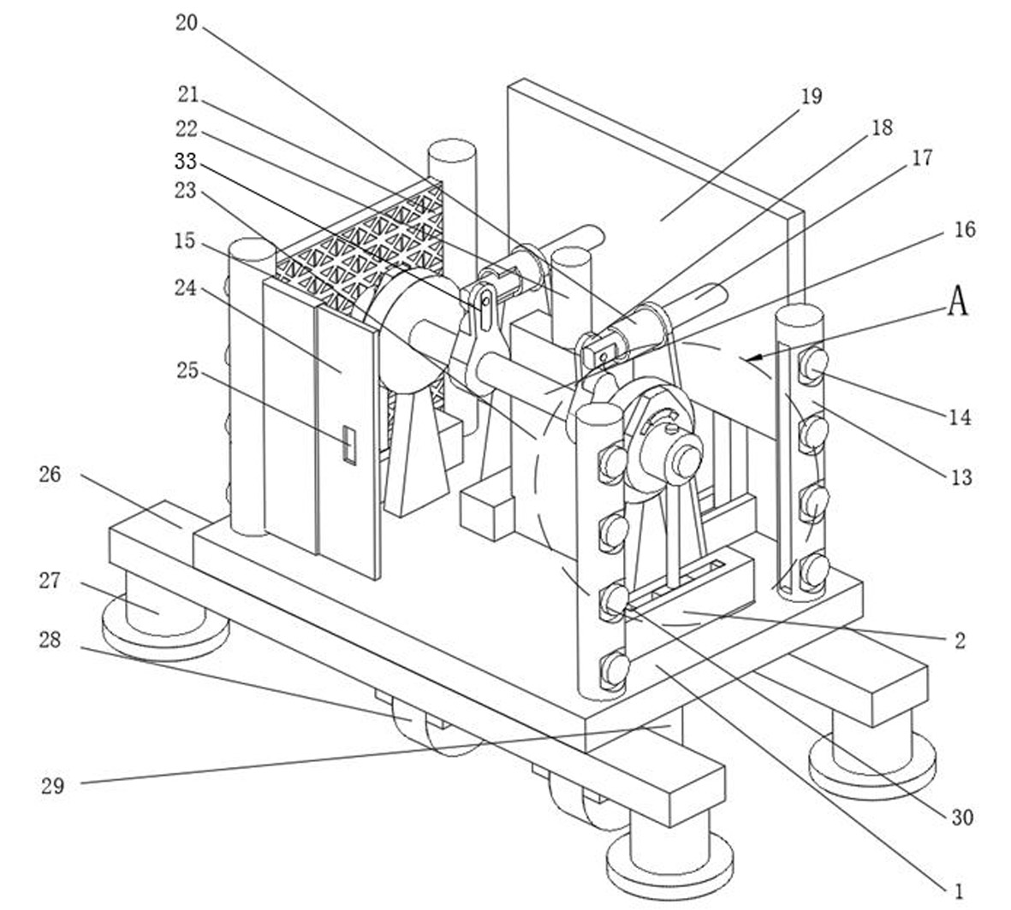
图1
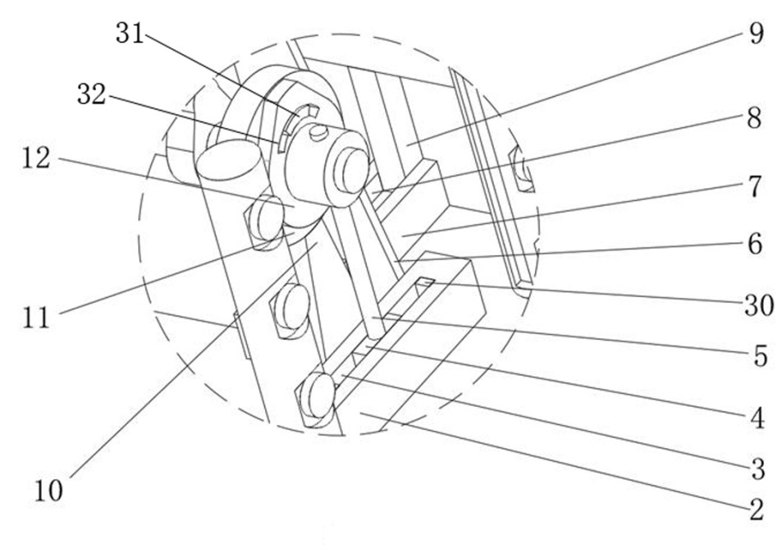
图2

